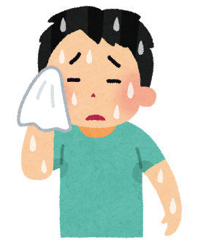
夏になりましたので、たくさん汗をかきます。
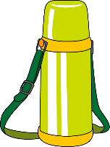
Summer is here and it's time to sweat.

水筒の用意をお願いします。水かお茶だけ、持ってくることができます。
Please prepare a water bottle. Please let your child take only water or tea.
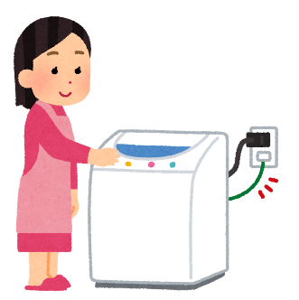

ハンカチを毎日持ってきてください。 Please bring a handkerchief every day.

ハンカチには名前を書きましょう。ハンカチは、毎日取り換えて、洗濯してください。
Please write the student name on the handkerchief. Please change it every day and wash it.

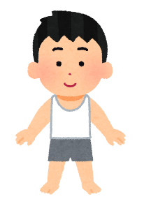
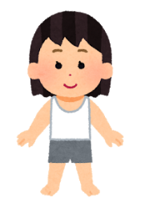
下着を必ず着てください。靴下も履きましょう。
Please make sure to wear underwear. Please also wear socks.

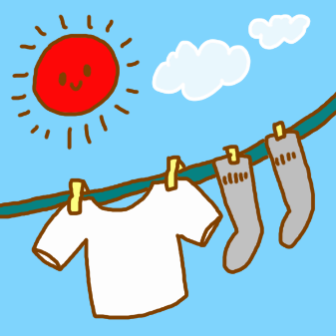
下着や靴下は、毎日取り換えて、洗濯してください。
Please change the underwear and socks every day and wash them.

毎日必ず、お風呂に入りましょう。シャワーだけでもいいです。
Be sure to take a bath every day. Just a shower is OK.

髪の毛や身体を毎日きれいに洗って、清潔を保ちましょう。病気の予防にもなります。
Keep the hair and body clean by washing them cleanly. It also prevents diseases.
